АДМИНИСТРАЦИЯ
ГОРОДСКОГО ПОСЕЛЕНИЯ ИГРИМ
Березовского района
Ханты-Мансийского автономного округа – Югры

ПОСТАНОВЛЕНИЕ

от 09.10.2023г. № 112
пгт. Игрим

Об установлении публичного сервитута в интересах акционерного общества «Югорская региональная электросетевая компания» в целях размещения объекта коммунального хозяйства «Строительство ЛЭП 6-0,4 кВ ориентировочной протяженностью 0,420 км для электроснабжения Блочно-модульной котельной по ул.Быстрицкого, 9, в пгт.Игрим, Березовского р-на»

В соответствии со статьей 23, главой V.7 Земельного кодекса Российской Федерации, , приказом Федеральной службы государственной регистрации, кадастра и картографии от 13 января 2021 года № П/0004 «Об установлении требований к графическому описанию местоположения границ публичного сервитута, точности определения координат характерных точек границ публичного сервитута, формату электронного документа, содержащего указанные сведения», уставом администрации городского поселения Игрим, на основании ходатайства акционерного общества «Югорская региональная электросетевая компания» (далее – АО «ЮРЭСК») от 18 сентября 2023 года (вх. администрации гп.Игрим от 25.09.2023 № 2174), администрация городского поселения Игрим

ПОСТАНОВЛЯЕТ:

1. Утвердить схему расположения границ публичного сервитута согласно приложению, к настоящему постановлению.
2. Установить в интересах АО «ЮРЭСК» (ОГРН 1118601002596, ИНН 8601045152, местонахождения юридического лица: 628012, Ханты-Мансийский автономный округ – Югра, г. Ханты-Мансийск, ул. Ленина, д. 52/1), публичный сервитут на землях населенных пунктов в целях размещения объекта коммунального хозяйства «Строительство ЛЭП 6-0,4 кВ ориентировочной протяженностью 0,420 км для электроснабжения Блочно-модульной котельной по ул.Быстрицкого, 9, в пгт.Игрим, Березовского р-на» в соответствии с договором от 12.01.23 № БР-1898.22 об осуществлении технологического присоединения к электрическим сетям, в отношении:
2.1. Части земельного участка с кадастровым номером 86:05:0324059:3 расположенного по адресу: Ханты-Мансийский автономный округ - Югра, Березовский район, пгт. Игрим, ул. Ленина, д.5, площадью 37 кв. метров.
2.2. Части земельного участка с кадастровым номером 86:05:0324051:1, расположенного по адресу: Ханты-Мансийский автономный округ - Югра, Березовский район, пгт. Игрим, ул.Ленина, д.10, площадью 3 кв. метров.
2.3. Части земельного участка с кадастровым номером 86:05:0324044:8, расположенного по адресу: Ханты-Мансийский автономный округ - Югра, Березовский район, пгт. Игрим, ул.Строителей, д.10, площадью 179 кв. метров.
3. Срок, в течение которого использование земель и земельных участков (их частей) и (или) расположенных на них объектов недвижимого имущества в соответствии с их разрешенным использованием будет невозможно или существенно затруднено в связи с осуществлением сервитута – 30 дней.
4. Охранная зона устанавливается в соответствии с постановлением Правительства Российской Федерации от 24 февраля 2009 года № 160 «О порядке установления охранных зон объектов электросетевого хозяйства и особых условий использования земельных участков, расположенных в границах таких зон».
5. Публичный сервитут устанавливается сроком на 25 (двадцать пять) лет и считается установленным со дня внесения сведений о нем в Единый государственный реестр недвижимости.
6. АО «ЮРЭСК»:
6.1. приступить к осуществлению публичного сервитута после внесения сведений о публичном сервитуте в Единый государственный реестр недвижимости;
6.2. обязан привести земли и земельные участки, указанные в пункте 2 настоящего постановления, в состояние, пригодное для их использования в соответствии с разрешенным использованием, в сроки, предусмотренные пунктом 8 статьи 39.50 Земельного Кодекса Российской Федерации;
6.3. вправе до окончания срока публичного сервитута обратиться с ходатайством об установлении публичного сервитута на новый срок.
7. В течение пяти рабочих дней со дня принятия решения об установлении публичного сервитута Отдел по земельному и муниципальному хозяйству администрации городского поселения Игрим, обязан:
7.1. разместить решение об установлении публичного сервитута на своем официальном сайте в информационно-телекоммуникационной сети "Интернет";
7.2. направить копию решения об установлении публичного сервитута в орган регистрации прав;
7.3. направить обладателю публичного сервитута копию решения об установлении публичного сервитута, сведения о лицах, являющихся правообладателями земельных участков, сведения о лицах, подавших заявления об учете их прав (обременений прав) на земельные участки, способах связи с ними, копии документов, подтверждающих права указанных лиц на земельные участки.
8. Разместить настоящее постановление на официальном сайте органа местного самоуправления в информационно-телекоммуникационной сети «Интернет».
9. Настоящее постановление вступает в силу после его подписания.
10. Контроль за выполнением настоящего постановления оставляю за собой.

Глава поселения С.А.Храмиков

Приложение
к постановлению администрации
городского поселения Игрим
от 09.10.2023г. № 112

Схема расположения границ публичного сервитута
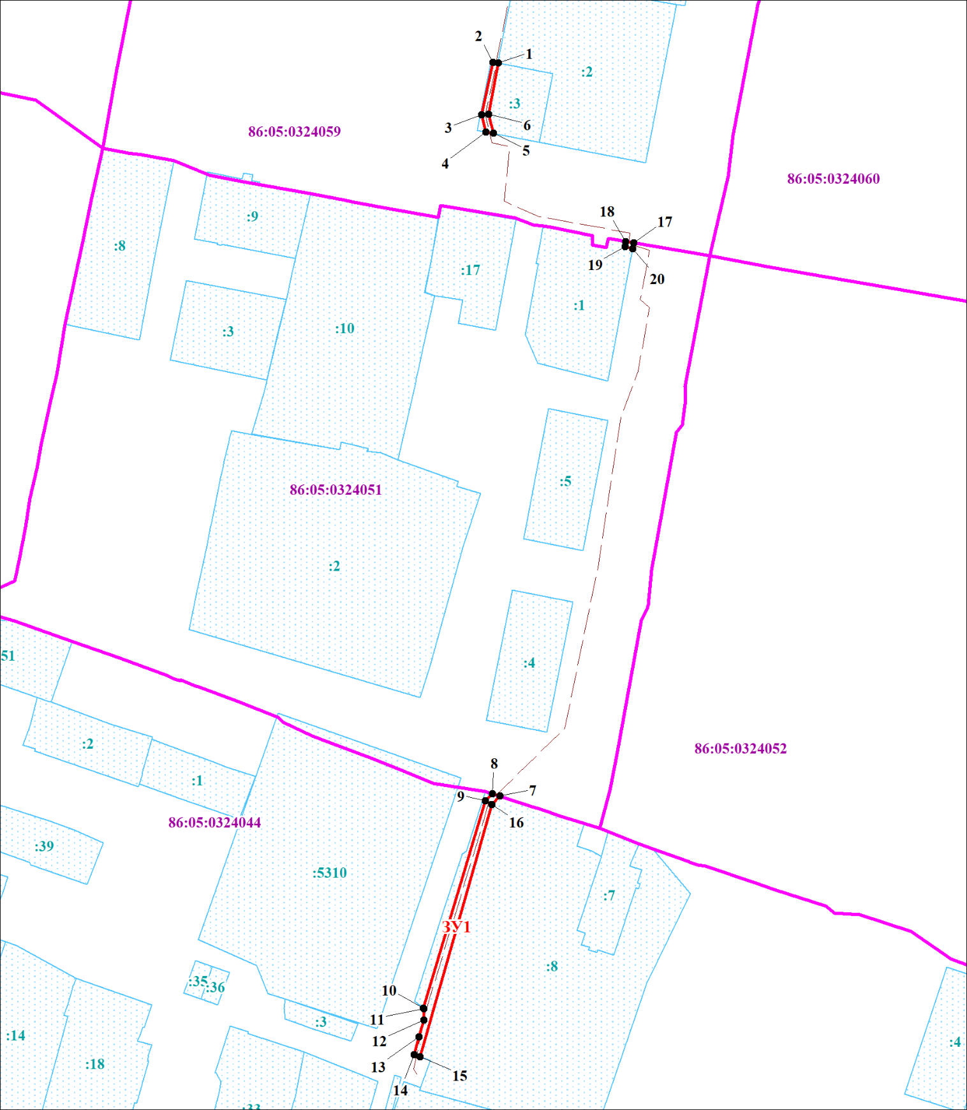
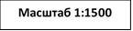
:ЗУ1 - обозначения проектных границ публичного сервитута
1 - обозначение характерных точек проектных границ публичного сервитута
86:05:0324044 - обозначения кадастровых кварталов
:125 - обозначения земельных участков по сведениям ГКН
- обозначения проектных границ местоположения инженерного сооружения

Описание границ публичного сервитута
Объект: «Строительство ЛЭП 6-0,4 кВ ориентировочной протяженностью 0,420 км для электроснабжения Блочно-модульной котельной по ул. Быстрицкого, 9, в пгт. Игрим, Березовского р-на»
Местоположение публичного сервитута пгт. Игрим, Белоярского района
Система координат МСК86_Зона_2
Перечень характерных точек границ публичного сервитута
Обозначение характерных точек границы | Координаты, м |  | Метод определения координат и средняя квадратическая погрешность положения характерной точки (Мt), м | Описание закрепления точки
 | X | Y
1 | 2 | 3 | 4 | 5
1 | 1206280.06 | 1719680.42 | 0.20 | Закрепление отсутствует
2 | 1206280.22 | 1719678.90 | 0.20 | Закрепление отсутствует
3 | 1206265.48 | 1719675.76 | 0.20 | Закрепление отсутствует
4 | 1206260.58 | 1719676.96 | 0.20 | Закрепление отсутствует
5 | 1206260.18 | 1719679.10 | 0.20 | Закрепление отсутствует
6 | 1206265.52 | 1719677.80 | 0.20 | Закрепление отсутствует
1 | 1206280.06 | 1719680.42 | 0.20 | Закрепление отсутствует
 | — | —
7 | 1206073.22 | 1719681.02 | 0.20 | Закрепление отсутствует
8 | 1206073.92 | 1719678.88 | 0.20 | Закрепление отсутствует
9 | 1206071.92 | 1719676.82 | 0.20 | Закрепление отсутствует
10 | 1206013.36 | 1719659.36 | 0.20 | Закрепление отсутствует
11 | 1206013.22 | 1719659.54 | 0.20 | Закрепление отсутствует
12 | 1206010.12 | 1719659.44 | 0.20 | Закрепление отсутствует
13 | 1206005.30 | 1719658.06 | 0.20 | Закрепление отсутствует
14 | 1206000.26 | 1719656.66 | 0.20 | Закрепление отсутствует
15 | 1205999.62 | 1719658.40 | 0.20 | Закрепление отсутствует
16 | 1206070.88 | 1719678.62 | 0.20 | Закрепление отсутствует
7 | 1206073.22 | 1719681.02 | 0.20 | Закрепление отсутствует
 | — | —
17 | 1206229.26 | 1719718.74 | 0.20 | Закрепление отсутствует
18 | 1206229.68 | 1719716.48 | 0.20 | Закрепление отсутствует
19 | 1206228.32 | 1719716.34 | 0.20 | Закрепление отсутствует
20 | 1206227.62 | 1719718.44 | 0.20 | Закрепление отсутствует
17 | 1206229.26 | 1719718.74 | 0.20 | Закрепление отсутствует

